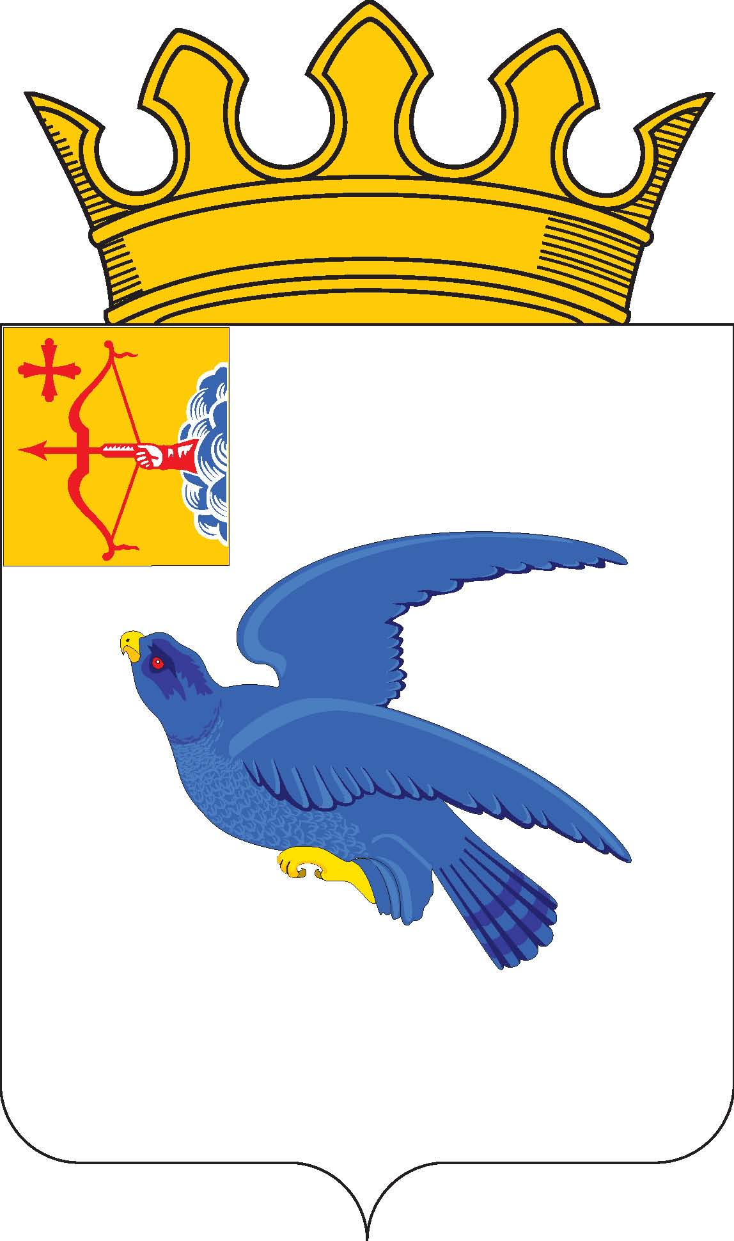
РАЙОННАЯ ДУМА
МАЛМЫЖСКОГО РАЙОНА КИРОВСКОЙ ОБЛАСТИ
шестого созыва
РЕШЕНИЕ

15.02.2022 № 11/8
г. Малмыж

О перспективном плане работы районной
Думы Малмыжского района Кировской области
шестого созыва на 2022 год

В соответствии с Регламентом районной Думы Малмыжского района Кировской области шестого созыва, утвержденным решением районной Думы Малмыжского района от 01.10.2021 № 4/1 «Об утверждении Регламента районной Думы Малмыжского района Кировской области шестого созыва, районная Дума РЕШИЛА:
1. Утвердить план работы районной Думы Малмыжского района Кировской области шестого созыва на 2022 год согласно приложению.
2. Настоящее решение довести до отраслевых органов, структурных подразделений администрации Малмыжского района, администрации Савальского сельского поселения, ОМВД Малмыжского района, КОГБУЗ «Малмыжская ЦРБ».
3. Опубликовать настоящее решение в Информационном бюллетене органов местного самоуправления муниципального образования Малмыжский муниципальный район Кировской области.

Глава Малмыжского района Э.Л. Симонов

Председатель районной Думы
Малмыжского района О.Г. Толстобокова

Приложение

УТВЕРЖДЕН

решением районной Думы Малмыжского района

от 15.02.2022 № 11/8

ПЛАН
работы районной Думы Малмыжского района Кировской области шестого созыва на 2022 год

№ |  |  | Наименование обсуждаемых вопросов | Ответственные за подготовку вопроса |  | Сроки исполнения
ПРАВОВАЯ УЧЕБА ДЕПУТАТОВ
 |  |  | Полномочия депутатов районной Думы Малмыжского района Кировской области шестого созыва | председатель, депутаты районной Думы организационный отдел администрации района |  | постоянно
 |  |  | Работа с обращениями граждан | председатель, депутаты районной Думы организационный отдел администрации района |  | постоянно
 |  |  | Устав муниципального образования Малмыжский муниципальный район Кировской области | председатель, депутаты районной Думы организационный отдел администрации района |  | постоянно
 |  |  | Осуществление районной Думой контрольных функций | председатель, депутаты районной Думы организационный отдел администрации района |  | постоянно
 |  |  | Депутатский час | председатель, депутаты районной Думы организационный отдел администрации района |  | не реже 1 раза в квартал
ПРАВОТВОРЧЕСКАЯ ДЕЯТЕЛЬНОСТЬ
1 |  |  | Разработка и утверждение Положений, Программ, входящих в компетенцию районной Думы | администрация района, председатель, депутаты районной Думы |  | по мере необходимости
2 |  |  | О внесении изменений в решение районной Думы Малмыжского района от 17.12.2021 № 3/5 («Об утверждении бюджета муниципального образования Малмыжский муниципальный район Кировской области на 2022 год и плановый период 2023 и 2024 годов») | финансовое управление администрации Малмыжского района, депутатская комиссия по бюджету, финансам, экономической и инвестиционной политике |  | в сроки, установленные действующим законодательством
3 |  |  | О внесении изменений и дополнений в Устав Малмыжского района | организационный отдел администрации Малмыжского района |  | по мере необходимости
4 |  |  | Отчет главы Малмыжского района | глава района, администрация Малмыжского района |  | 1-2 квартал
5 |  |  | Об утверждении отчета о работе контрольно-счетной комиссии Малмыжского района за 2021 год | председатель КСК |  | 1 – 2 квартал
6 |  |  | Доклад о состоянии правопорядка на территории Малмыжского района по итогам 12 месяцев 2021 года | начальник ОМВД России по Малмыжскому району* |  | 1-2 квартал
7 |  |  | Об отчете о выполнении прогнозного плана приватизации муниципального имущества на 2021 год | отдел по управлению муниципальным имуществом и земельными ресурсами администрации Малмыжского района |  | 2 квартал
8 |  |  | Об утверждении отчета об исполнении бюджета муниципального образования Малмыжский муниципальный район Кировской области за 2021 год | финансовое управление администрации Малмыжского района |  | 2 квартал
9 |  |  | Об участии в проекте по поддержке местных инициатив в Кировской области в 2022 году | отдел по экономическому развитию администрации Малмыжского района |  | 2 квартал
10 |  |  | О ходе исполнения бюджета муниципального образования Малмыжский муниципальный район Кировской области за 9 месяцев 2022 года | финансовое управление администрации Малмыжского района |  | 3-4 квартал
11 |  |  | О внесении изменений в стратегию социально-экономического развития Малмыжского района | отдел по экономическому развитию администрации Малмыжского района |  | 4 квартал
12 |  |  | Об утверждении бюджета муниципального образования Малмыжский муниципальный район Кировской области на 2023 год и плановый период 2024 и 2025 годов | финансовое управление администрации Малмыжского района |  | 4 квартал
13 |  |  | Об утверждении прогнозного плана приватизации муниципального имущества на 2022 год | отдел по управлению муниципальным имуществом и земельными ресурсами администрации Малмыжского района |  | 2 квартал
14 |  |  | Имущественные вопросы | отдел по управлению муниципальным имуществом и земельными ресурсами администрации Малмыжского района |  | по мере необходимости
15 |  |  | О награждении Почетной грамотой районной Думы Малмыжского района | организационный отдел администрации Малмыжского района, депутатская комиссия по мандатам, регламенту и депутатской этике |  | по мере необходимости
16 |  |  | О назначении публичных слушаний (устав, бюджет 2022) | организационный отдел администрации Малмыжского района |  | по мере необходимости
КОНТОЛЬНАЯ ДЕЯТЕЛЬНОСТЬ
1 |  |  | Об организации отдыха, оздоровления детей и подростков в летний период | управление образования администрации Малмыжского района, депутатская комиссия по социальным вопросам |  | 2 квартал
2 |  |  | Отчет «О доступности занятий физкультурой и спортом в Малмыжском районе» | управление культуры, молодежной политики и спорта администрации Малмыжского района |  | 2 квартал
3 |  |  | Об эффективности использования муниципального имущества на территории Малмыжского муниципального района | отдел по управлению муниципальным имуществом и земельными ресурсами администрации Малмыжского района |  | 2-3 квартал
4 |  |  | О мероприятиях по благоустройству в поселениях Малмыжского района:  Новосмаильское сельское поселение  Старотушкинское сельское поселение | отдел архитектуры, строительства и ЖКИ администрации Малмыжского района, главы сельских поселений |  | 2-4 квартал
5 |  |  | Информация о привлечении медицинских кадров в систему здравоохранения Малмыжского района | КОГБУЗ «Малмыжская ЦРБ», главный врач* |  | 2-3 квартал
6 |  |  | Использование средств дорожного фонда в 2021 году | отдел архитектуры, строительства и ЖКИ администрации Малмыжского района |  | 1-2 квартал
7 |  |  | Планирование средств дорожного фонда на 2022 год | отдел архитектуры, строительства и ЖКИ администрации Малмыжского района |  | 1-2 квартал
8 |  |  | О состоянии работы по созданию условий для обеспечения района услугами по организации досуга и услугами организаций культуры для молодежи | начальник управления культуры, молодежной политики и спорта администрации Малмыжского района |  | 3 квартал
9 |  |  | О мероприятиях по увеличению налогооблагаемой базы и собираемости налогов в Малмыжском районе | финансовое управление администрации Малмыжского района |  | 4 квартал
10 |  |  | Отчеты о проделанной работе председателей постоянных депутатских комиссий районной Думы Малмыжского района шестого созыва | председатели постоянных депутатских комиссий районной Думы Малмыжского района шестого созыва |  | 4 квартал
11 |  |  | О принятии плана работы районной Думы Малмыжского района пятого созыва на 2023 год | организационный отдел администрации Малмыжского района |  | 4 квартал
12 |  |  | Об утверждении кандидатур на звание «Почетный гражданин Малмыжского района» | организационный отдел администрации Малмыжского района |  | по мере необходимости
13 |  |  | Информация о ходе реализации муниципальной программы «Развитие культуры Малмыжского района на 2014-2025 годы» | отдел управления культуры, молодежной политики и спорта администрации Малмыжского района |  | 3-4 квартал
14 |  |  | Об отчете председателя районной Думы Малмыжского района о деятельности Думы в 2021 году | председатель районной Думы Малмыжского района |  | 4 квартал
15 |  |  | Рассмотрение обращений граждан, организаций | депутаты районной Думы |  | по мере поступления
ОБЩИЕ МЕРОПРИЯТИЯ
1 |  | Депутатская деятельность в формах, допускаемых Конституцией Российской Федерации, Федеральными законами, Законами Кировской области, Уставом муниципального образования Малмыжский муниципальный район Кировской области:  участие в заседаниях районной Думы Малмыжского района;  участие в работе постоянных депутатских комиссий; |  | депутаты районной Думы Малмыжского района |  | постоянно
2 |  | Работа с избирателями:  встречи с избирателями;  отчеты перед избирателями о проделанной работе;  информирование населения о деятельности районной Думы и принимаемых ею решениях;  обобщение предложений, замечаний, писем и жалоб избирателей своего округа |  | депутаты районной Думы Малмыжского района |  | постоянно
3 |  | Заседания Совета районной Думы по решению организационных вопросов, связанных с деятельностью Думы, по качественной подготовке решений Думы |  | глава района, председатель районной Думы Малмыжского района |  | по мере необходимости
4 |  | Заседания постоянных депутатских комиссий |  | председатели постоянных депутатских комиссий |  | по мере необходимости
5 |  | Выпуск официального издания печатного средства массовой информации «Информационный бюллетень органов местного самоуправления Малмыжского муниципального района Кировской области» для опубликования нормативных правовых актов органов местного самоуправления |  | глава района, председатель районной Думы, постоянные депутатские комиссии, организационный отдел администрации района |  | по мере необходимости
6 |  | Информирование населения района о деятельности районной Думы через газету «Сельская правда», «Информационный бюллетень органов местного самоуправления Малмыжского муниципального района Кировской области» |  | глава района, председатель районной Думы, постоянные депутатские комиссии, организационный отдел администрации района |  | постоянно
7 |  | Информирование население района о деятельности районной Думы через информационные стенды |  | Глава района, председатель районной Думы, постоянные депутатские комиссии, организационный отдел администрации района |  | постоянно
ОРГАНИЗАЦИОННАЯ РАБОТА
1 |  | Подготовка заседаний комиссий |  | председатель районной Думы Малмыжского района, организационный отдел администрации района |  | по мере необходимости
2 |  | Участие и организация проведения публичных слушаний |  | председатель районной Думы Малмыжского района, организационный отдел администрации района |  | по мере необходимости
3 |  | Проведение депутатами работы в избирательных округах |  | председатель районной Думы Малмыжского района, организационный отдел администрации района |  | по мере необходимости
4 |  | Организация и проведение «Дня депутата» в поселениях:  Плотбищенское сельское поселение  Староирюкское сельское поселение |  | председатель районной Думы Малмыжского района, организационный отдел администрации района |  | 3 квартал  4 квартал
5 |  | Организация и проведение «Дня депутата» в организациях и учреждениях:  МКУК Малмыжская ЦБС  ИП Бажанов  Круглый стол с Общественным Советом по вопросам гармонизации межэтнических и межконфессиональных отношений при главе Малмыжского района |  | председатель районной Думы Малмыжского района, организационный отдел администрации района |  | 1-4 квартал
6 |  | Выездное заседание районной Думы:  Рожкинское сельское поселение  Калининское сельское поселение  (прием граждан) |  | глава района, председатель районной Думы, постоянные депутатские комиссии, организационный отдел администрации района |  | 2 раза в год
7 |  | Спортивное мероприятие на приз депутата районной Думы Малмыжского района |  | председатель районной Думы, постоянные депутатские комиссии |  | 1-4 квартал
8 |  | Организация и проведения субботников на территории Малмыжского района. Оформление цветочных клумб и посадка цветов |  | глава района, председатель районной Думы, постоянные депутатские комиссии, организационный отдел администрации района |  | 2 квартал
9 |  | Создание общественного Совета при районной Думе Малмыжского района Кировской области |  | председатель районной Думы, постоянные депутатские комиссии, организационный отдел администрации района |  | 1-2 квартал
ПОСТОЯННАЯ ДЕПУТАТСКАЯ КОМИССИЯ ПО МАНДАТАМ, РЕГЛАМЕНТУ, И ДЕПУТАТСКОЙ ЭТИКЕ

1 | Осуществить контроль за своевременным и точным предоставлением сведений о доходах, расходах депутатами районной Думы Малмыжского район |  |  | председатель постоянной депутатской комиссии |  | в сроки, установленные действующим законодательством
2 | Провести тематическое занятие с депутатами районной Думы на тему: «Соблюдение этических норм, как основополагающий элемент в деятельности депутата» |  |  | председатель постоянной депутатской комиссии |  | 2-3 квартал
ПОСТОЯННАЯ ДЕПУТАТСКАЯ КОМИССИЯ ПО БЮДЖЕТУ, ФИНАНСАМ, МУНИЦИПАЛЬНОЙ СОБСТВЕННОСТИ, СОЦИАЛЬНО-ЭКОНОМИЧЕСКОМУ РАЗВИТИЮ, ВОПРОСАМ ТОРГОВЛИ И ПРЕДПРИНИМАТЕЛЬСТВА

3 | Наполняемость бюджета в сельских поселений за счет сбора налогов и других отчислений |  |  | председатель постоянной депутатской комиссии |  | 2 квартал
4 | Отчеты о выполнения муниципальных программ в Малмыжском районе |  |  | председатель постоянной депутатской комиссии |  | 3 квартал
ПОСТОЯННАЯ ДЕПУТАТСКАЯ КОМИССИЯ ПО ВОПРОСАМ СОЦИАЛЬНОЙ ПОЛИТИКИ, ОБРАЗОВАНИЯ, ЗДРАВООХРАНЕНИЯ, КУЛЬТУРЫ, МОЛОДЕЖНОЙ ПОЛИТИКИ И СПОРТА

5 | Рассмотрение вопроса о строительстве ДК в с. Савали |  |  | глава района, глава Савальского сельского поселения,* председатель постоянной депутатской комиссии |  | 1 квартал
6 | Рассмотрение вопроса о возможности выделения служебного жилья врачам в Малмыжском районе |  |  | глава района, главный врач КОГБУЗ «Малмыжская ЦРБ»* председатель постоянной депутатской комиссии |  | 1 квартал
7 | Развитие физкультуры и спорта в Малмыжском районе |  |  | председатель постоянной депутатской комиссии |  | 4 квартал
8 | Контроль за деятельностью опеки и попечительства в части защиты имущественных прав детей сирот и совершеннолетних находящихся под опекой |  |  | председатель постоянной депутатской комиссии |  | 4 квартал
ПОСТОЯННАЯ ДЕПУТАТСКАЯ КОМИССИЯ ПО ВОПРОСАМ ОБЕСПЕЧЕНИЯ ЖИЗНЕДЕЯТЕЛЬНОСТИ НАСЕЛЕНИЯ, СТРОИТЕЛЬСТВУ, БЛАГОУСТРОЙСТВУ, ТРАНСПОРТУ, ОХРАНЕ ОКРУЖАЮЩЕЙ СРЕДЫ И УПРАВЛЕНИЯ ЖИЛИЩНО-КОММУНАЛЬНЫМ ХОЗЯЙСТВОМ

9 | О проведении мониторинга рекламных конструкции на территории Малмыжского района, с целью пополнения бюджета, с целью выявления дополнительных поступлений доходной части в местный бюджет |  |  |  | председатель постоянной депутатской комиссии | 2-3 квартал
10 | Выявление незарегистрированных объектов недвижимости и земельных участков на территории Малмыжского района, с целью выявления дополнительных поступлений основных резервных источников доходной части местного бюджета по налогам на имущество и земельному налогу, посредством выявления фактов землепользования без оформления надлежащим образом документов, самовольно возведенных и незарегистрированных объектов недвижимости |  |  |  | председатель постоянной депутатской комиссии | - квартал
* Ответственные лица, осуществляющие подготовку вопроса по согласованию

____________

